- 【大河网】河南工业大学召开新时代本科教育教学大讨论启动会
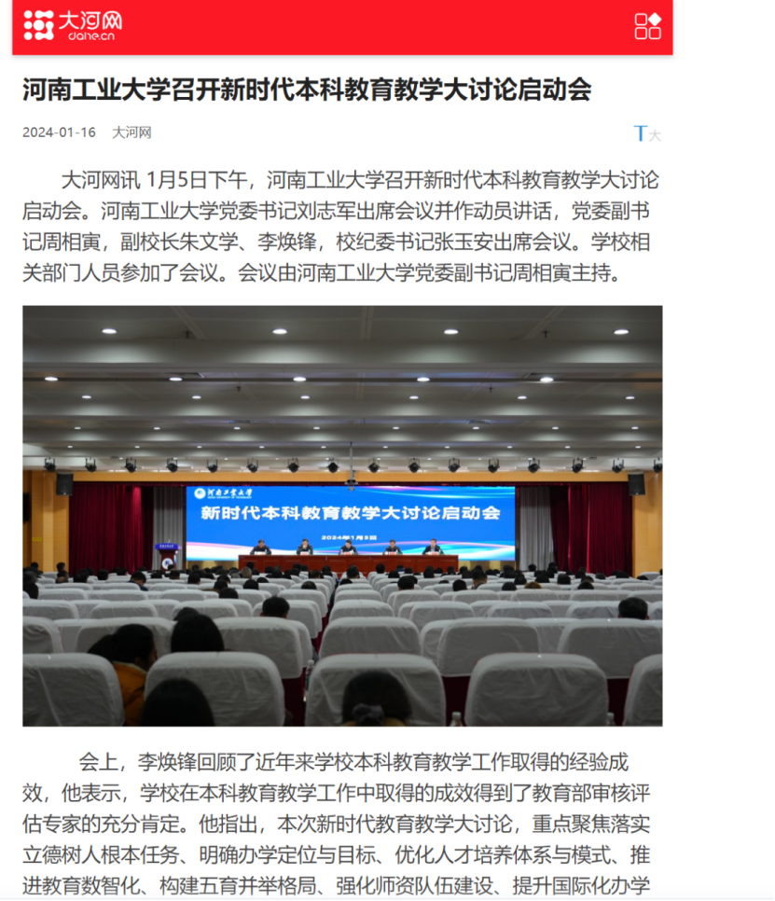
河南工业大学召开新时代本科教育教学大讨论启动会-手机大河网

- 【河南高教】河南多所高校紧急通知，这些学生可以申领专项补助！

河南多所高校紧急通知，这些学生可以申领专项补助！

- 【中华网】河南工业大学学子助力家乡城市管理
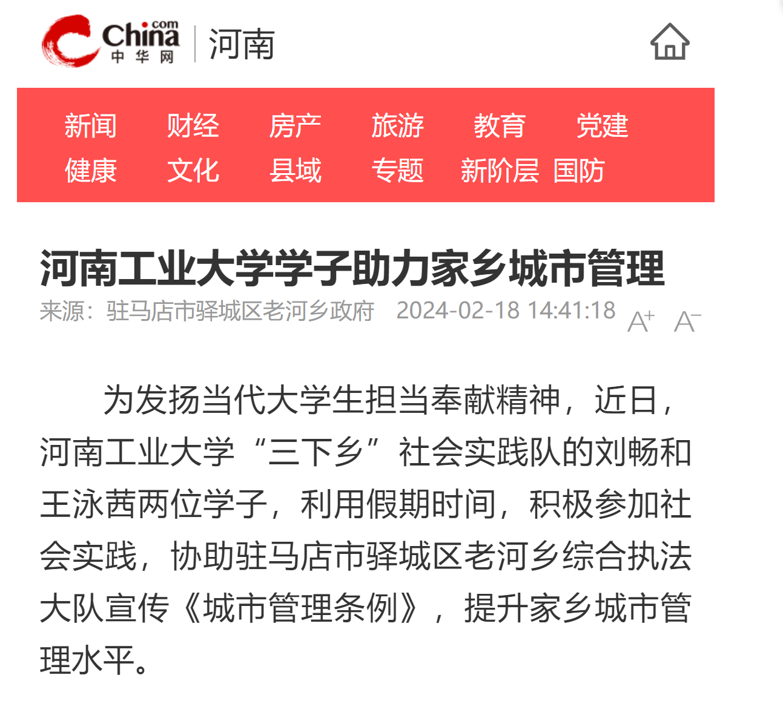
河南工业大学学子助力家乡城市管理-中华网河南

- 【大河网】支教新疆，化身宠物医生、黄河守护人……河南“宝藏”大学生假期都忙点啥？
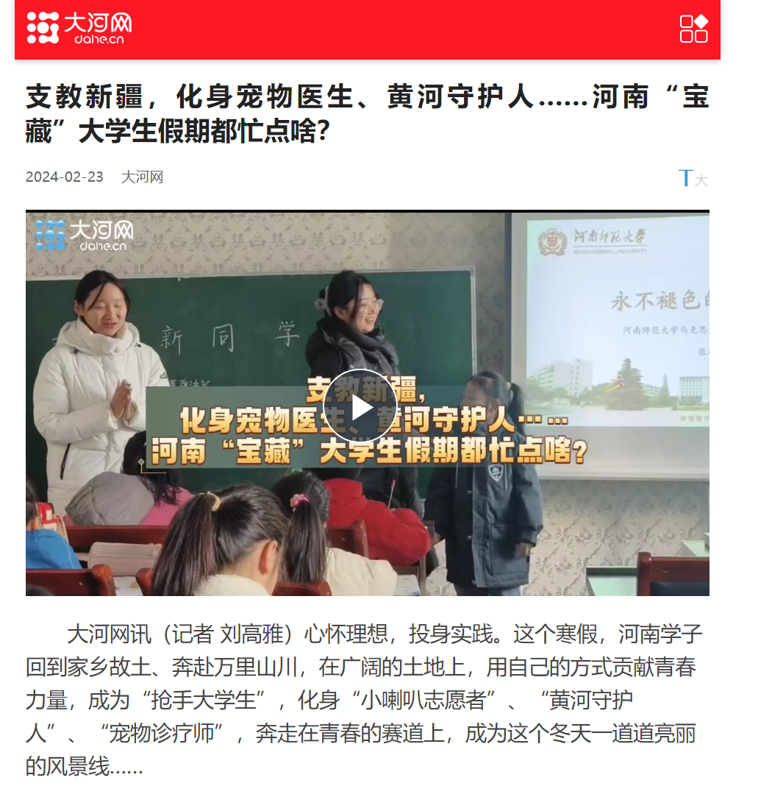
支教新疆，化身宠物医生、黄河守护人……河南“宝藏”大学生假期都忙点啥？-手机大河网

- 【光明日报】河南工业大学：聚力粮食储藏学科建设 服务国家粮食安全战略
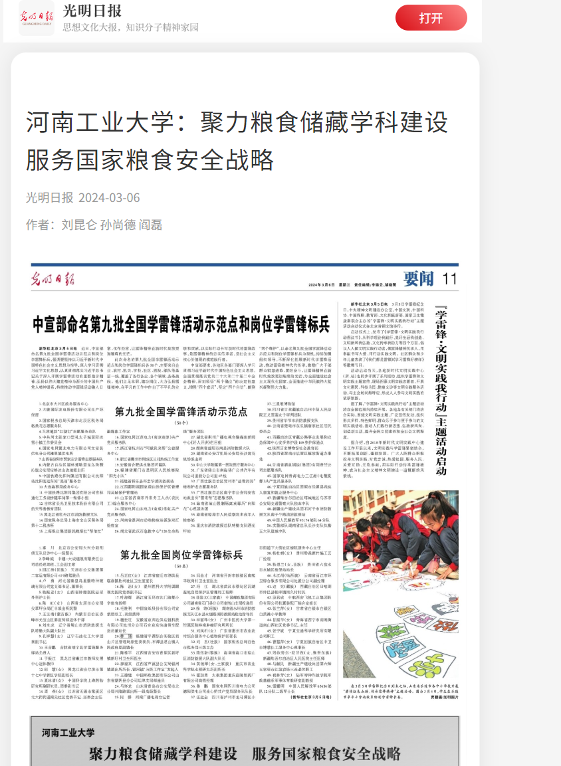
河南工业大学：聚力粮食储藏学科建设 服务国家粮食安全战略

- 【豫教思语】豫拍豫美！看河南工业大学学子的大美家乡
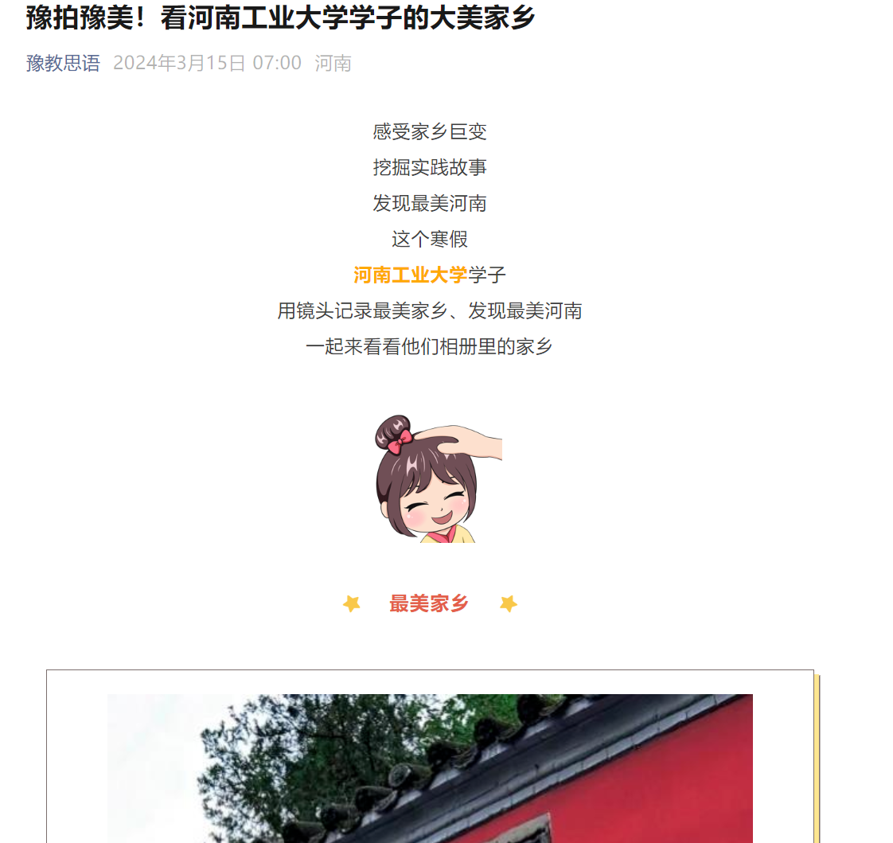豫拍豫美！看河南工业大学学子的大美家乡

- 【河南青年志愿者】志愿新征程 建功新时代丨学习雷锋精神，河南青年志愿者在行动（一）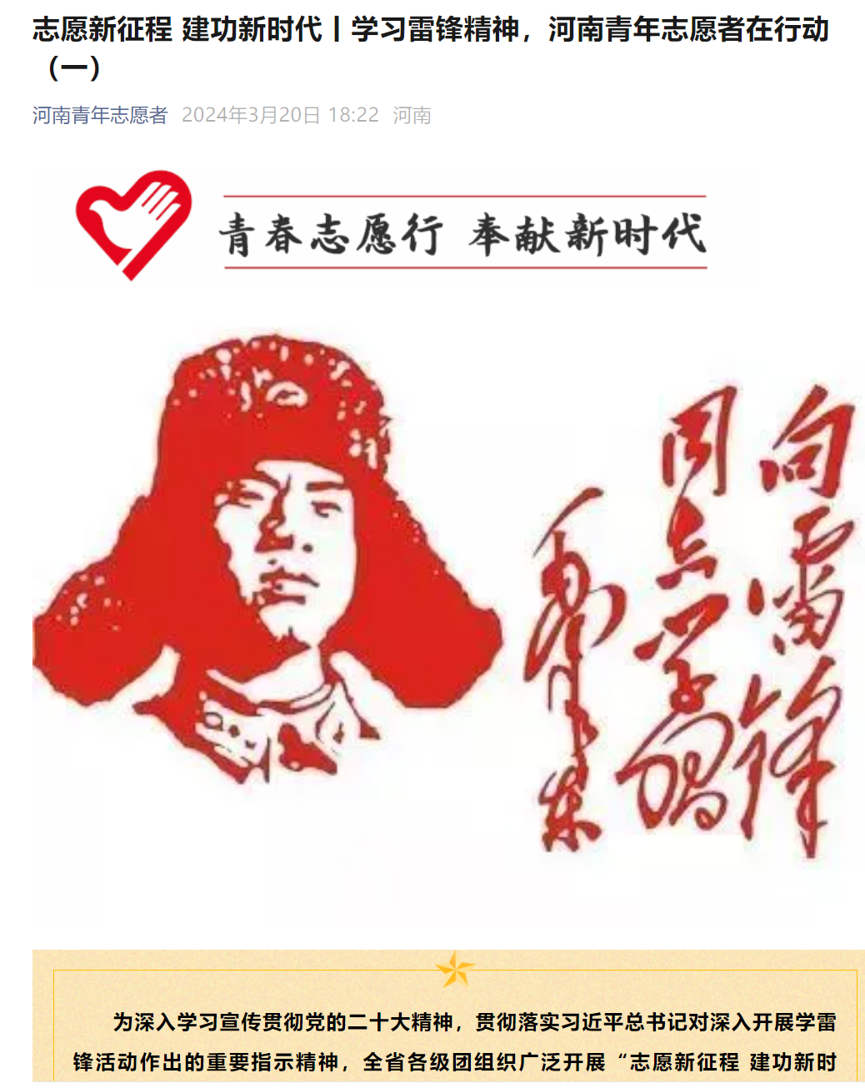志愿新征程 建功新时代丨学习雷锋精神，河南青年志愿者在行动（一）

- 【河南高教】筑梦有道！全国大学生职业规划大赛河南总决赛获奖高校经验分享（二）
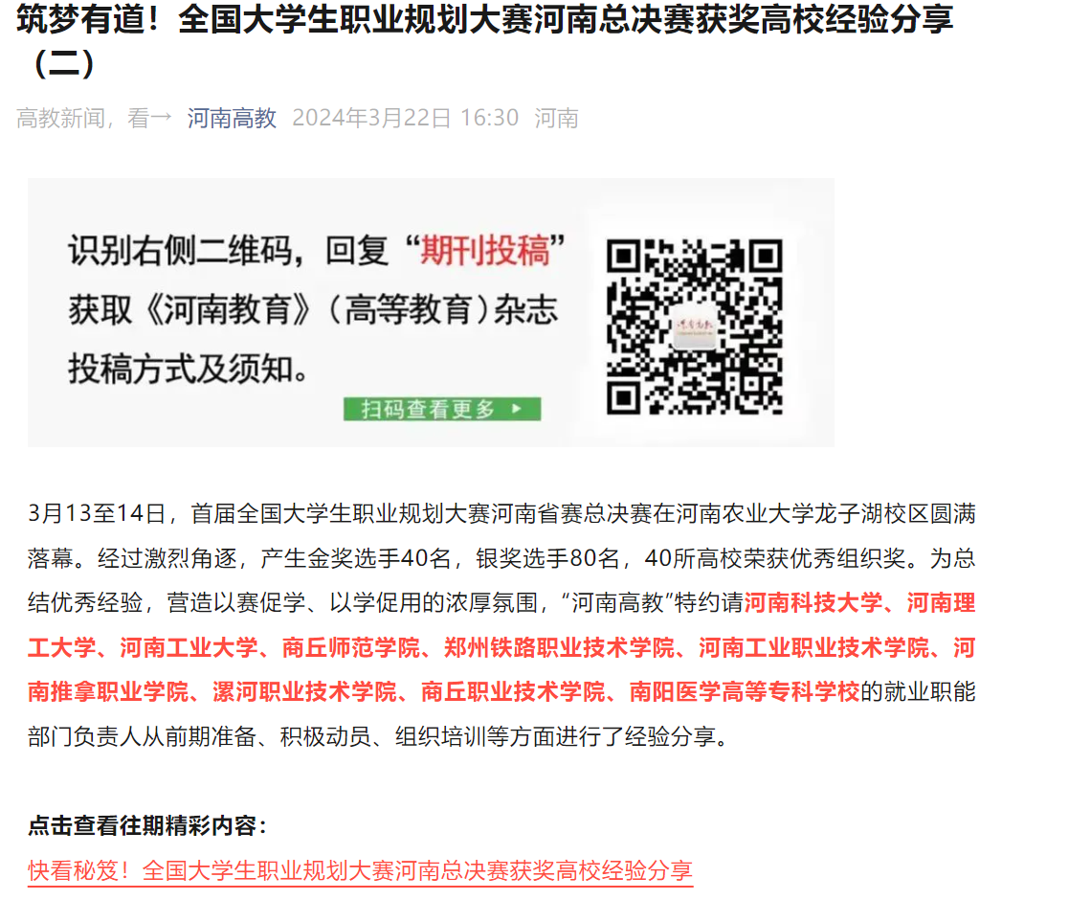微信公众平台

- 【河南日报】河南工业大学举办2024届毕业生春季双选会
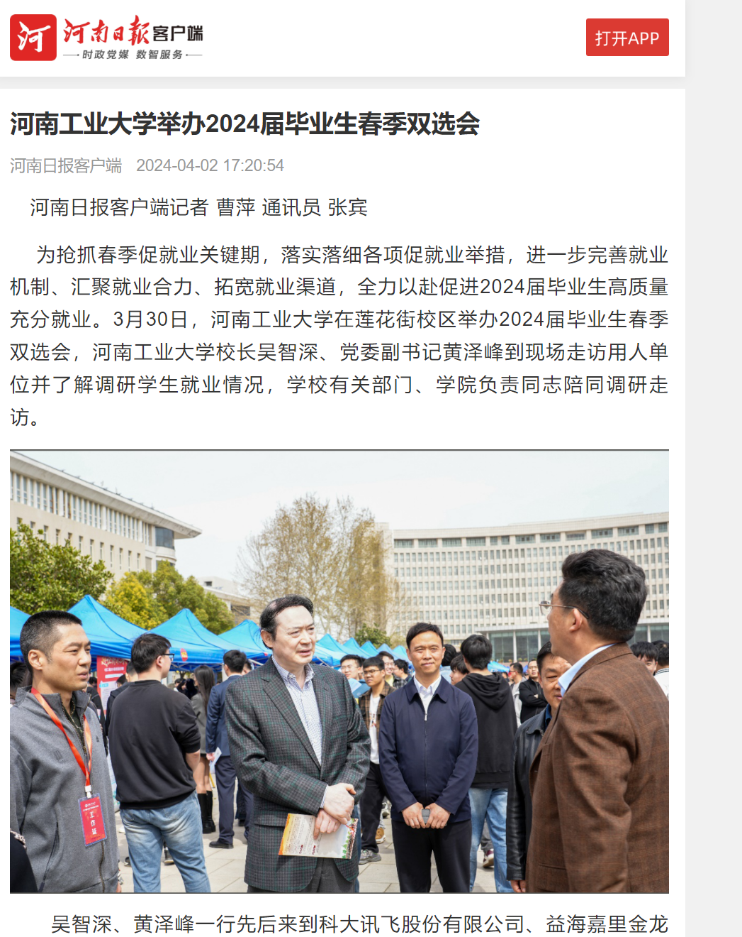app-api.henandaily.cn/mobile/view/news/296540237692141568456133

- 【学习强国】“理想中原·最美微课”（三）：征程——重走长征路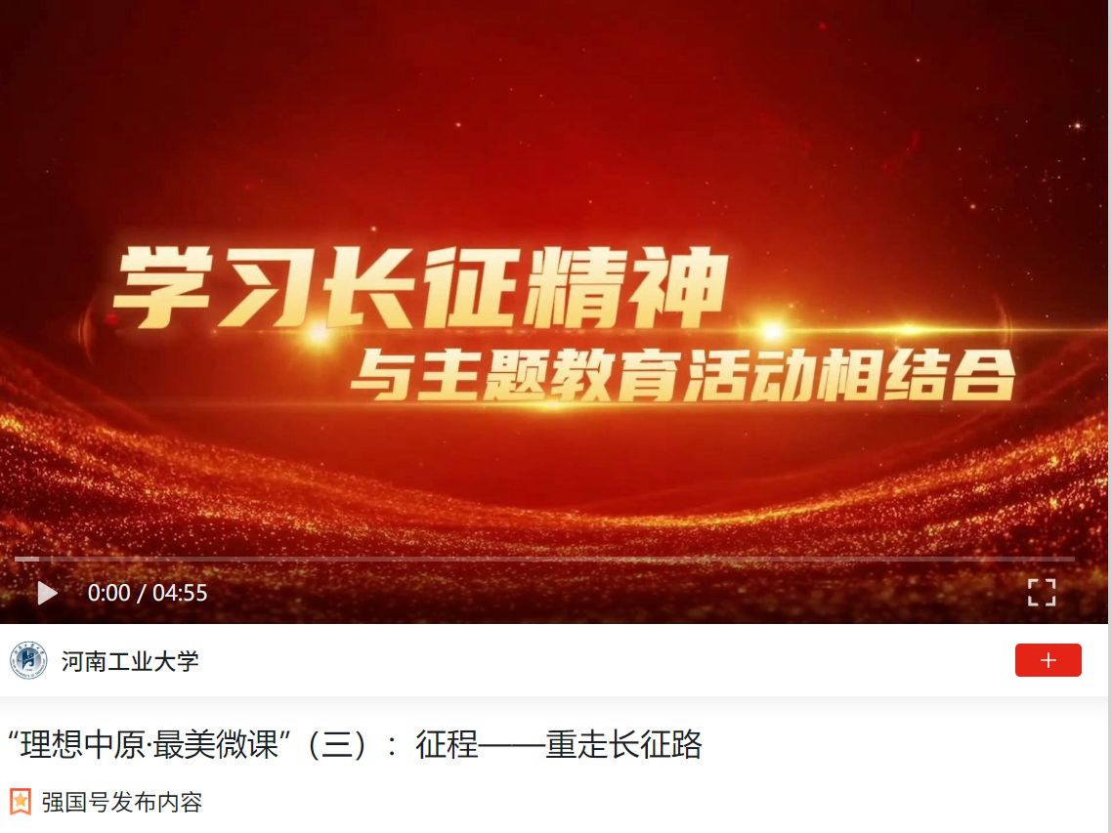“理想中原·最美微课”（三）：征程——重走长征路

- 【中国网】河南省高校发布图书馆借阅大数据 这些书最受大学生欢迎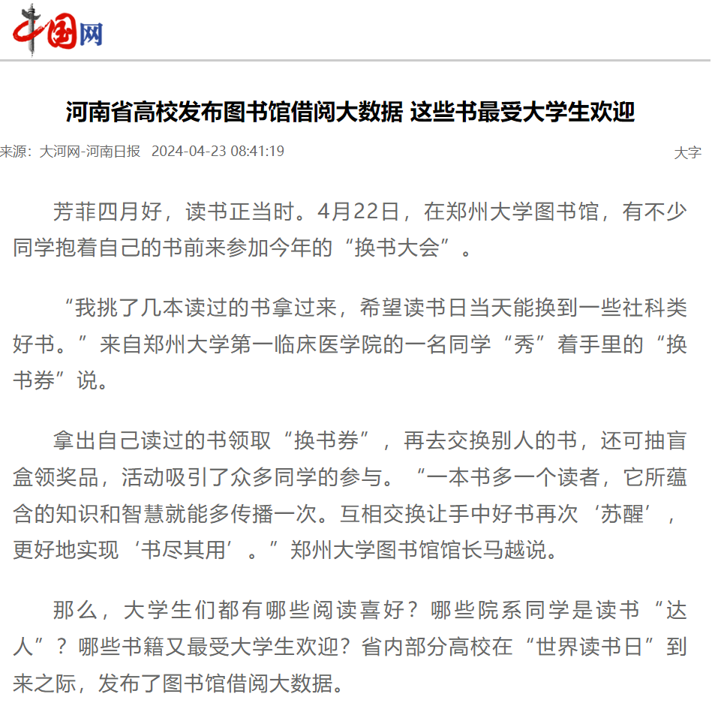河南省高校发布图书馆借阅大数据 这些书最受大学生欢迎_中国网

- 【大河网】关注4·23世界读书日丨河南省高校发布图书馆借阅大数据 这些书最受大学生欢迎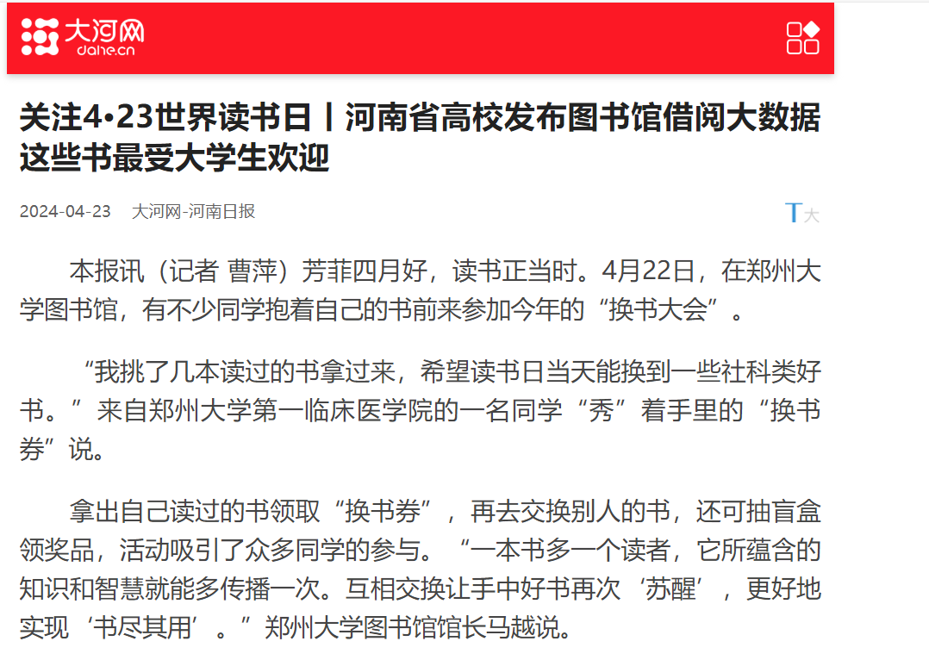关注4·23世界读书日丨河南省高校发布图书馆借阅大数据 这些书最受大学生欢迎-手机大河网

- 【河南全民科学素质行动】河南工业大学科技资源科普化活动迎来河南医学高等专科学校师生
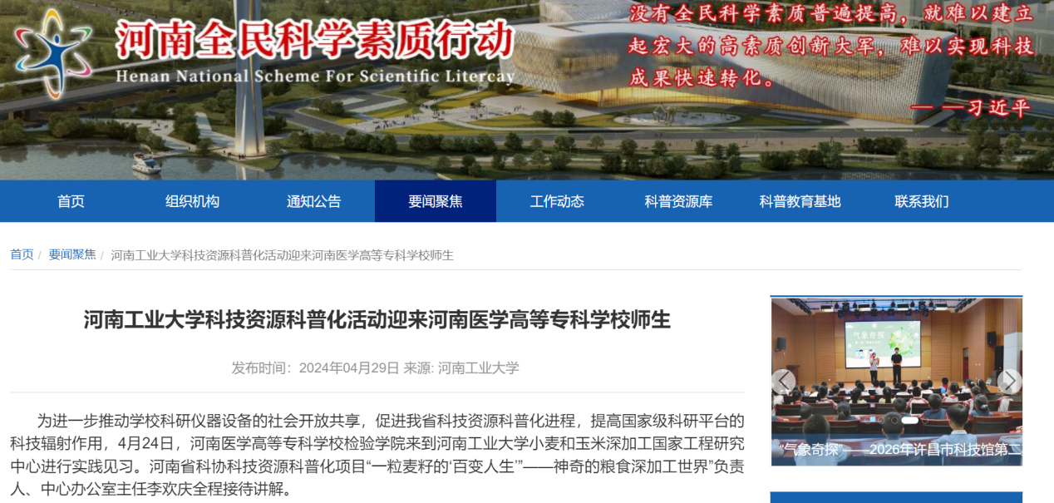河南工业大学科技资源科普化活动迎来河南医学高等专科学校师生_要闻聚焦_河南省全民科学素质行动

- 【河南日报】强体魄，炼意志，展风采！河南工业大学举办第十四届田径运动会
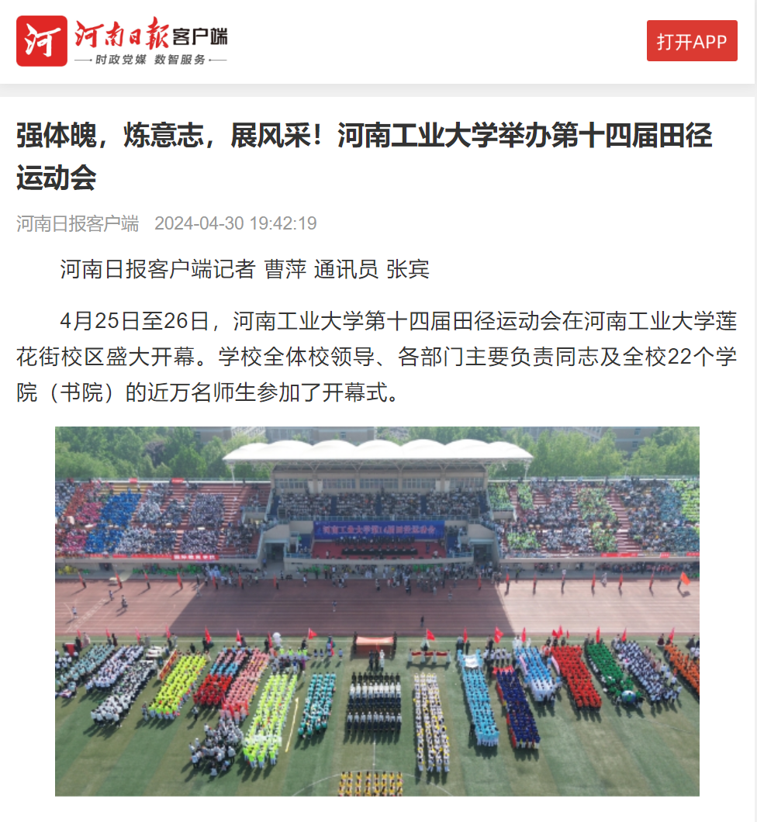
app-api.henandaily.cn/mobile/view/news/306718208398721024461572

- 【河南高教】学条例、守党纪、强党性！河南多所高校举办党纪学习教育读书班
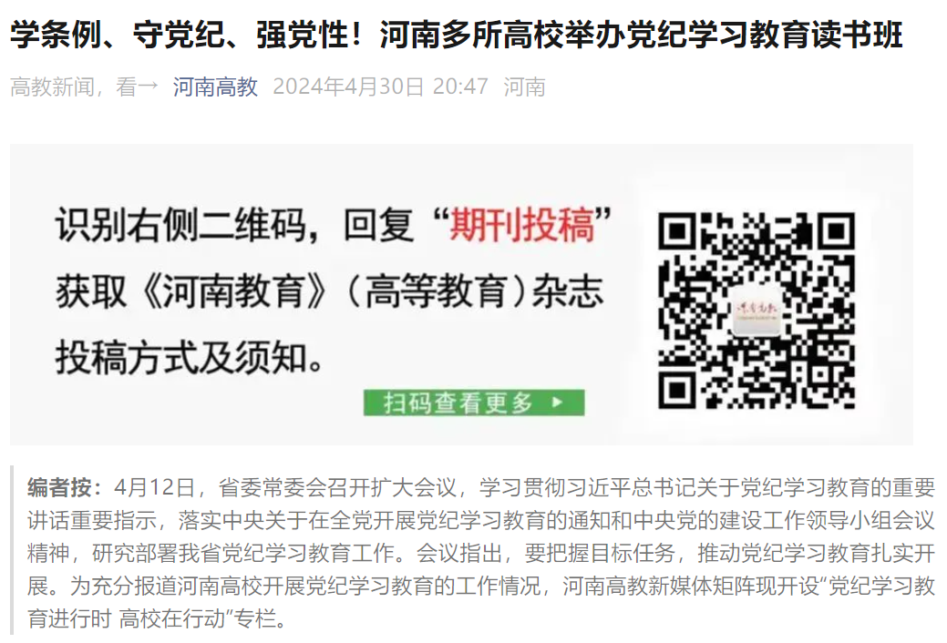学条例、守党纪、强党性！河南多所高校举办党纪学习教育读书班

- 【河南省教育厅】河南这几位同学，上了《人民日报》
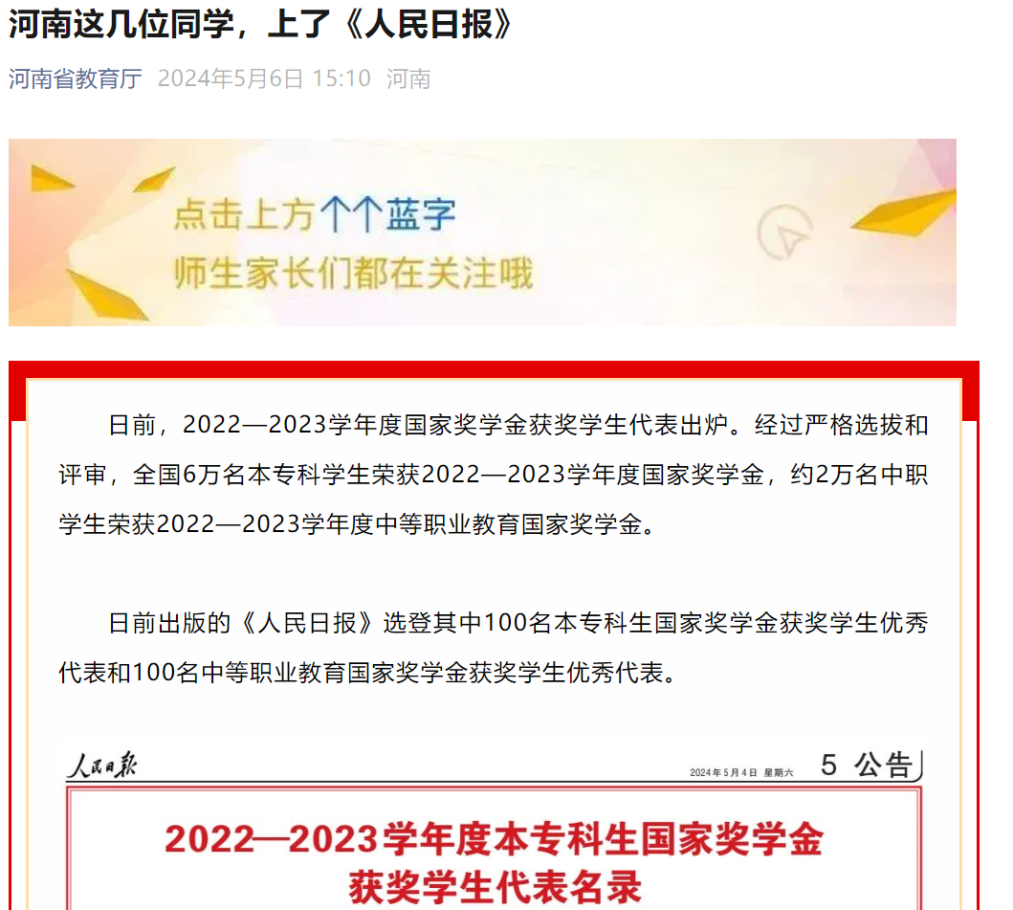河南这几位同学，上了《人民日报》

- 【河南高教】优秀！河南高校这两名学子登上《人民日报》
优秀！河南高校这两名学子登上《人民日报》

- 【教育部新闻办】祝贺！他们是本专科生国家奖学金获奖学生代表
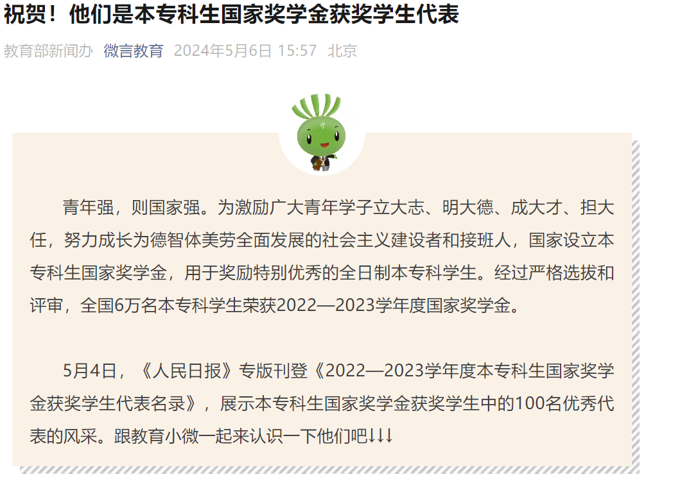祝贺！他们是本专科生国家奖学金获奖学生代表

- 【大河报】河南工业大学召开2024届毕业生就业创业工作推进会
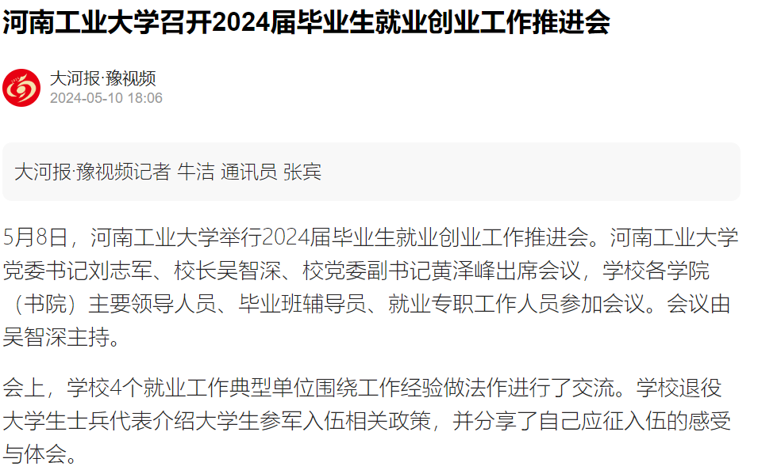河南工业大学召开2024届毕业生就业创业工作推进会-大河新闻

- 【学习强国】近150名专家学者参会！BESIII粲强子物理研讨会在河南工业大学举行
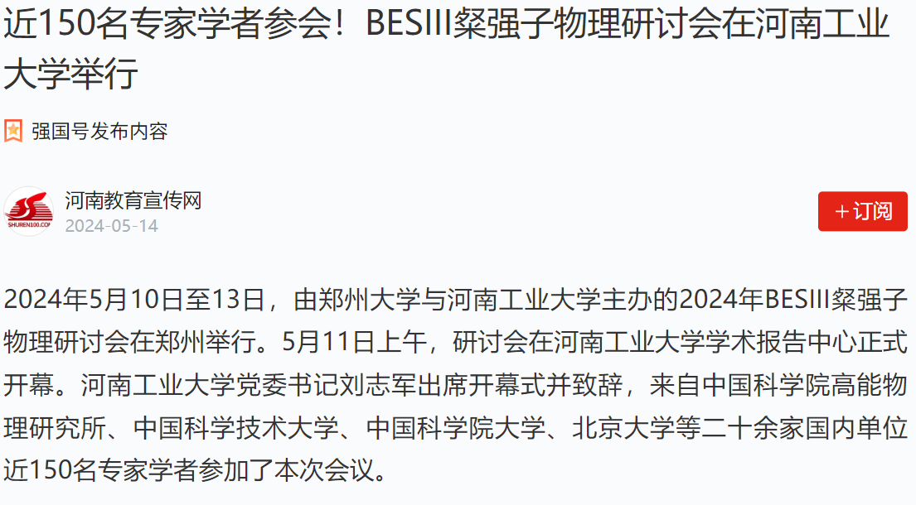近150名专家学者参会！BESIII粲强子物理研讨会在河南工业大学举行

- 【人民号】中国工程院院士杨永斌应邀到河南工业大学作学术报告
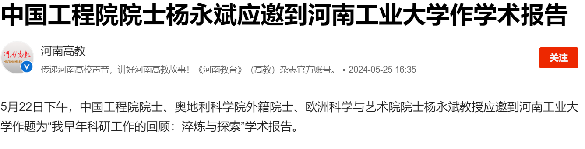中国工程院院士杨永斌应邀到河南工业大学作学术报告_河南高教

- 【中原网】二手物品低价卖、约拍、花束、旅行……大学毕业季催热“毕业经济”
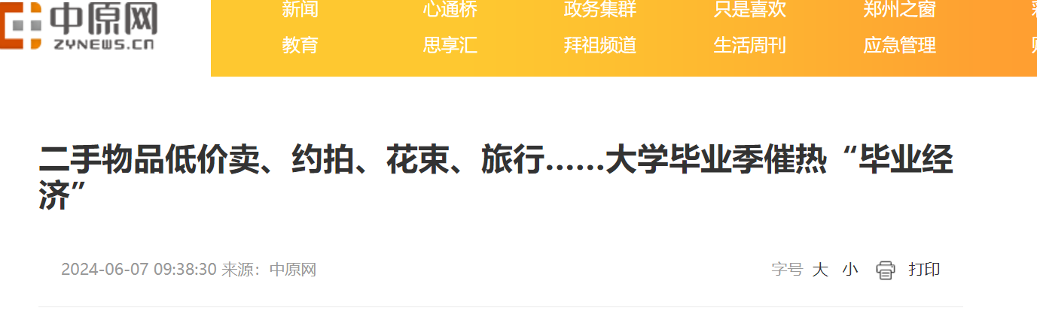二手物品低价卖、约拍、花束、旅行……大学毕业季催热“毕业经济”--中原网--国家一类新闻网站--中原地区最大的新闻门户网站

- 【学习强国】全国高校百佳心理微电影优秀作品——《和解》
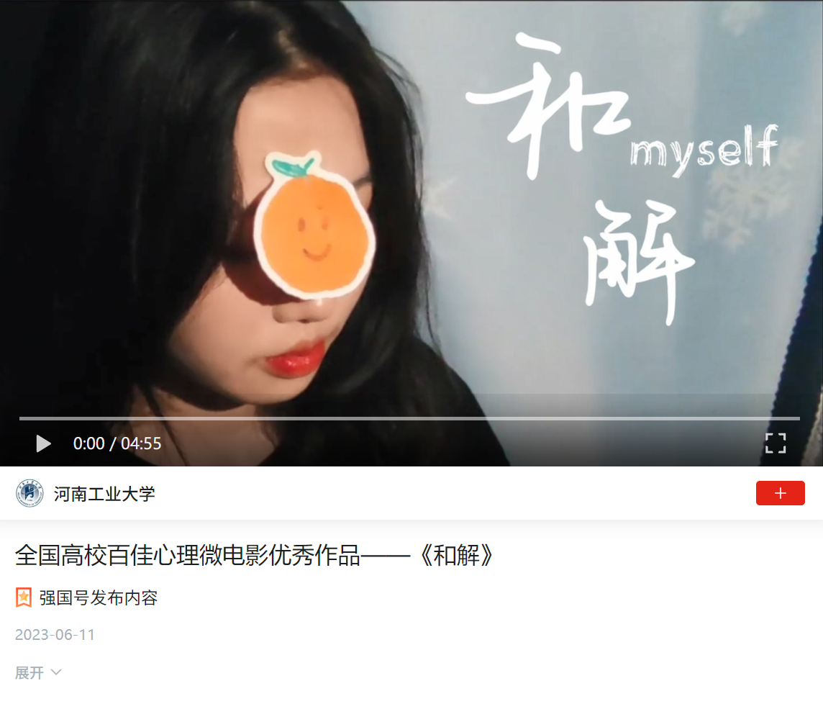全国高校百佳心理微电影优秀作品——《和解》

- 【豫教思语】我和我的思政课老师 | 宋宜霏：一路相伴，一路向前
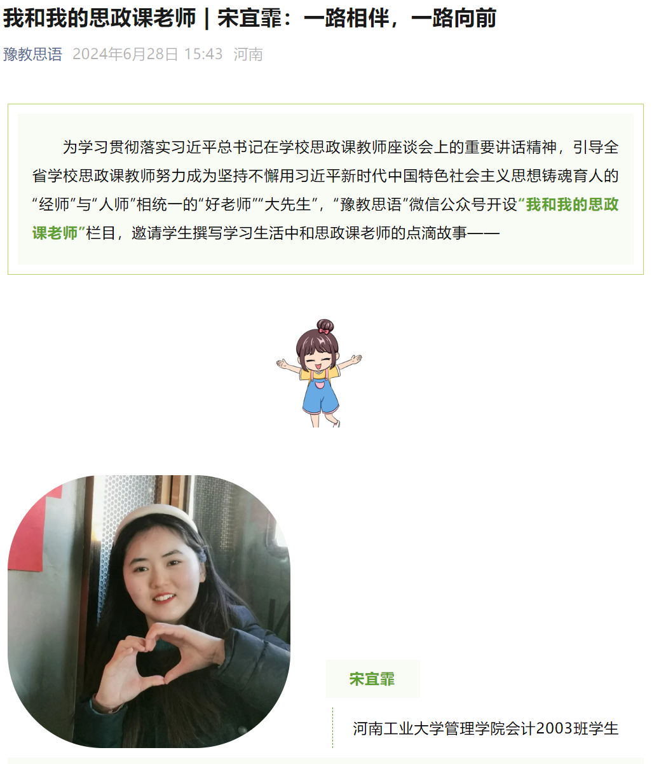我和我的思政课老师 | 宋宜霏：一路相伴，一路向前

- 【河南日报】如何为患“心病”的孩子解开心结
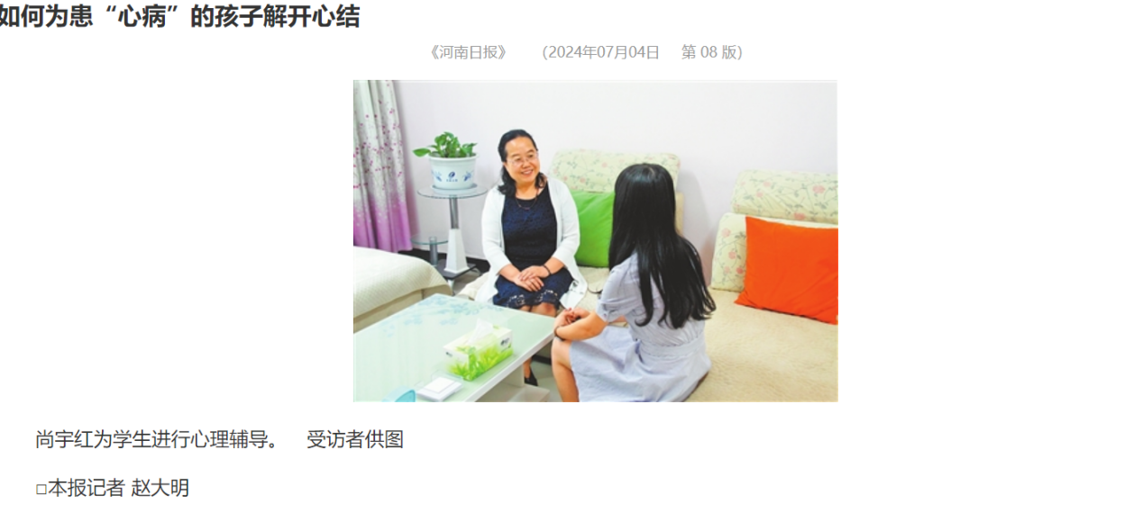河南日报-如何为患“心病”的孩子解开心结

- 【河南高教】河南工业大学承办第七届中国·河南招才引智创新发展大会食品营养与健康博士后学术交流活动
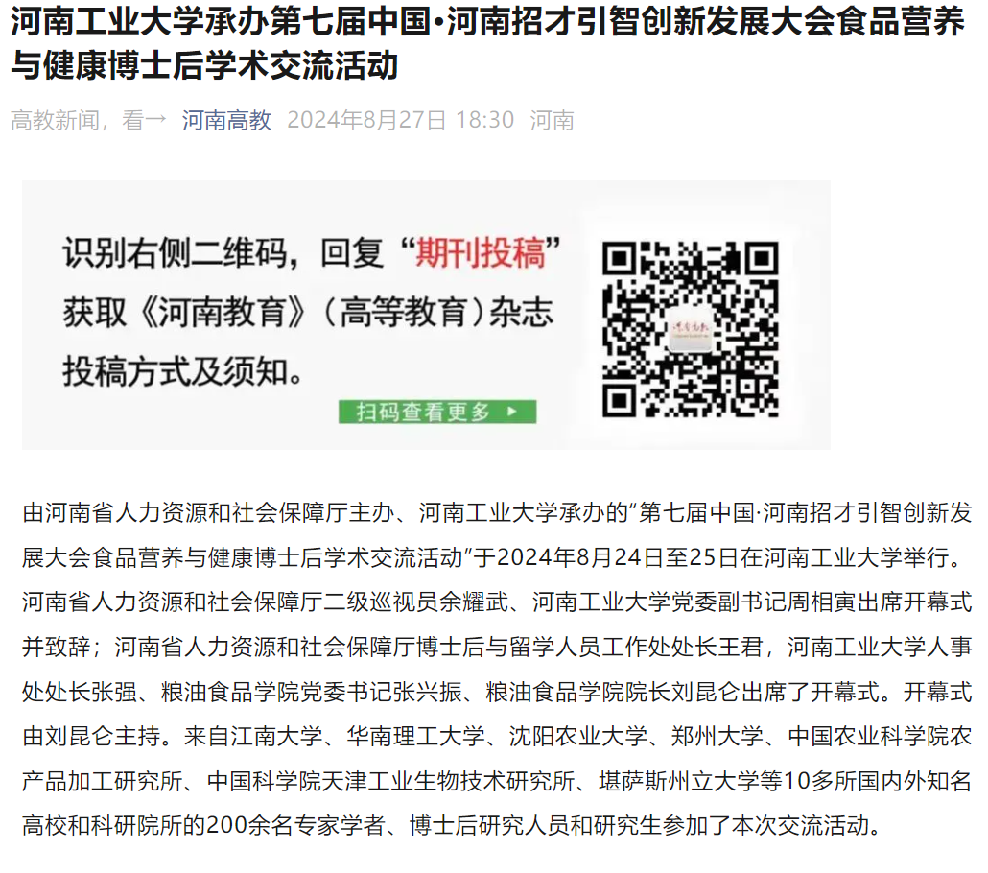河南工业大学承办第七届中国·河南招才引智创新发展大会食品营养与健康博士后学术交流活动

- 【人民日报】靠嘴咬笔，超一本线36分！汪强，大学报到！
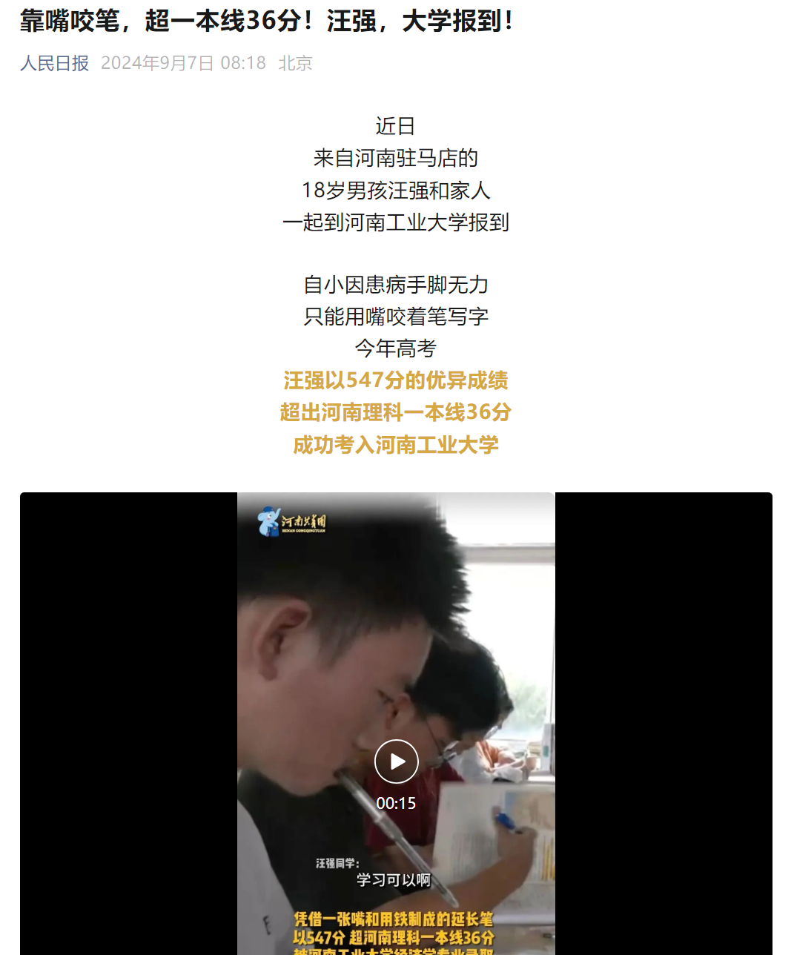靠嘴咬笔，超一本线36分！汪强，大学报到！

- 【河南日报】奋力在教育强国建设中担当使命
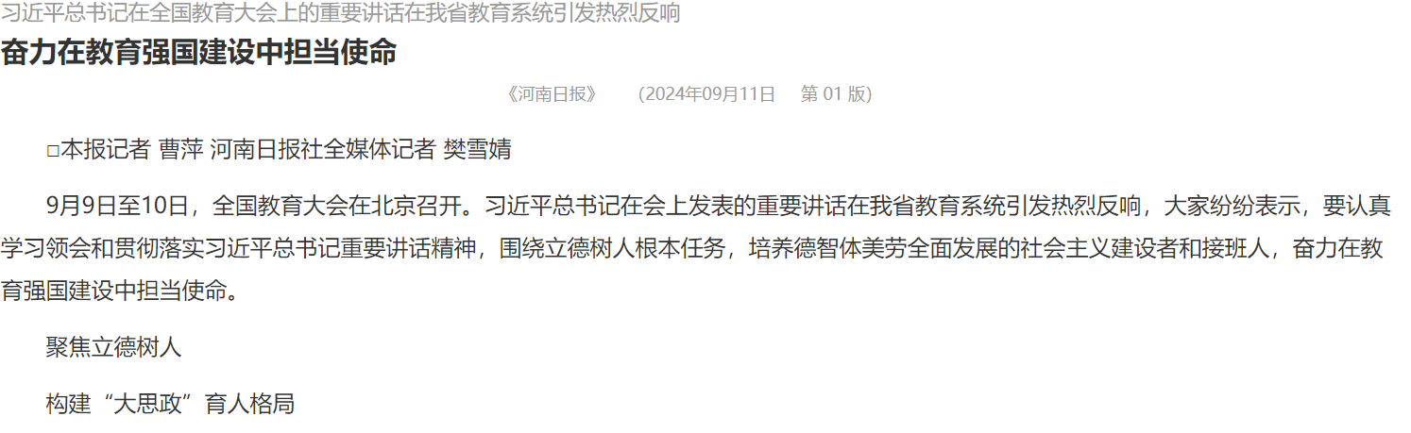
河南日报-奋力在教育强国建设中担当使命

- 【河南日报】河南工业大学举行2024年世界粮食日和全国粮食安全宣传周活动
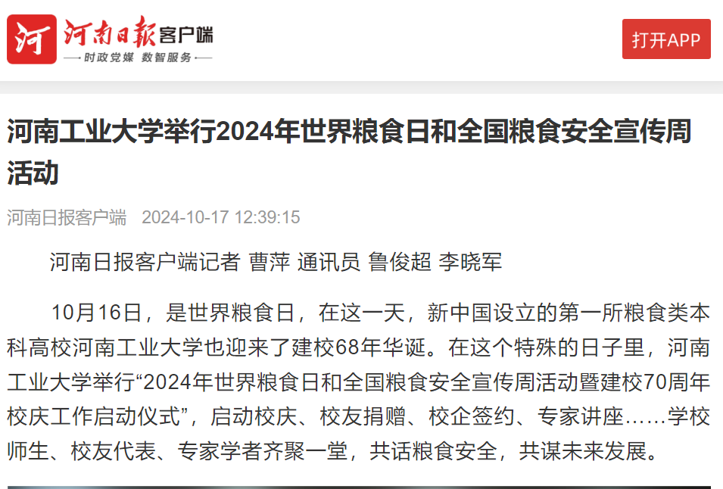app-api.henandaily.cn/mobile/view/news/368222153209806848493915

- 【大象新闻】首届河南高校心理委员论坛在河南工业大学隆重举行
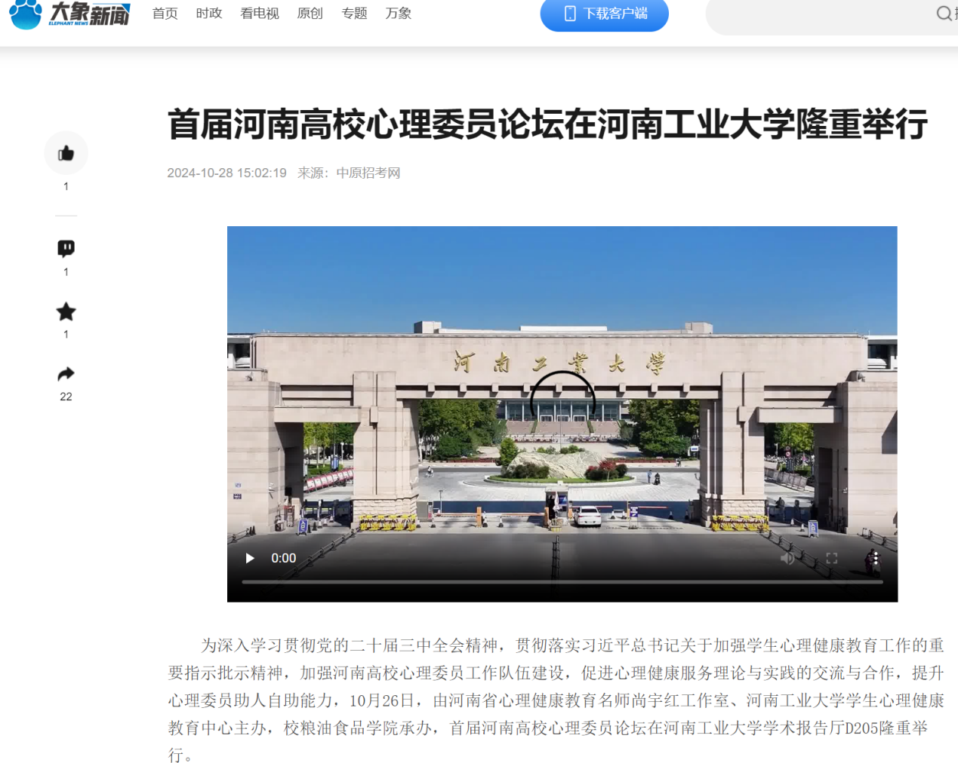首届河南高校心理委员论坛在河南工业大学隆重举行-大象网

- 【大象新闻】建筑之美藏“粮”心 河南高校学子建筑模型大赛竞风彩
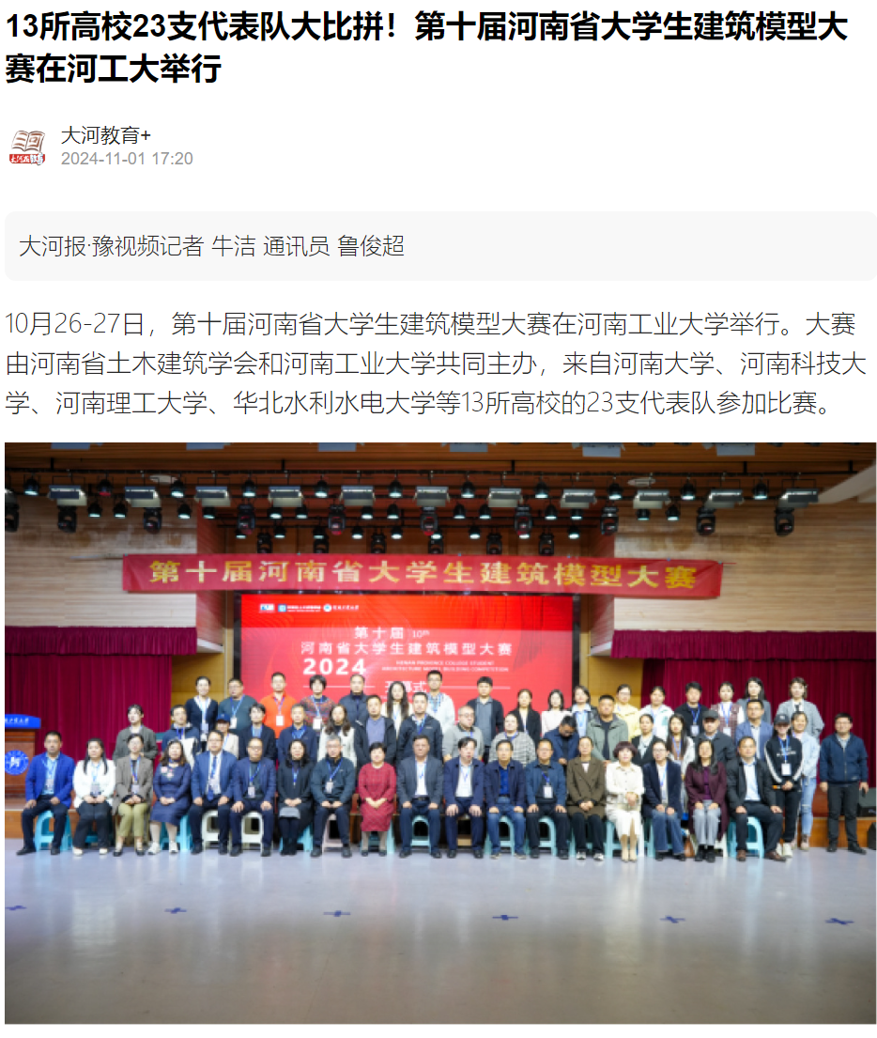13所高校23支代表队大比拼！第十届河南省大学生建筑模型大赛在河工大举行-大河新闻

- 【河南日报】河南省“青春逐梦 接力长征——纪念红军长征出发90周年”系列活动在河南工业大学举行
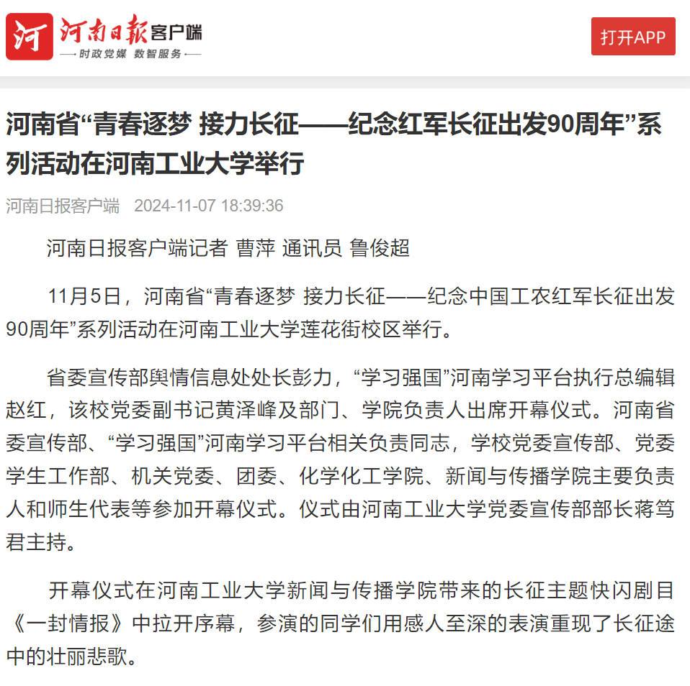app-api.henandaily.cn/mobile/view/news/375922407250067456498276

- 【学习强国】青春逐梦 热爱炫动丨河南工业大学：舞出风采 唱出热爱
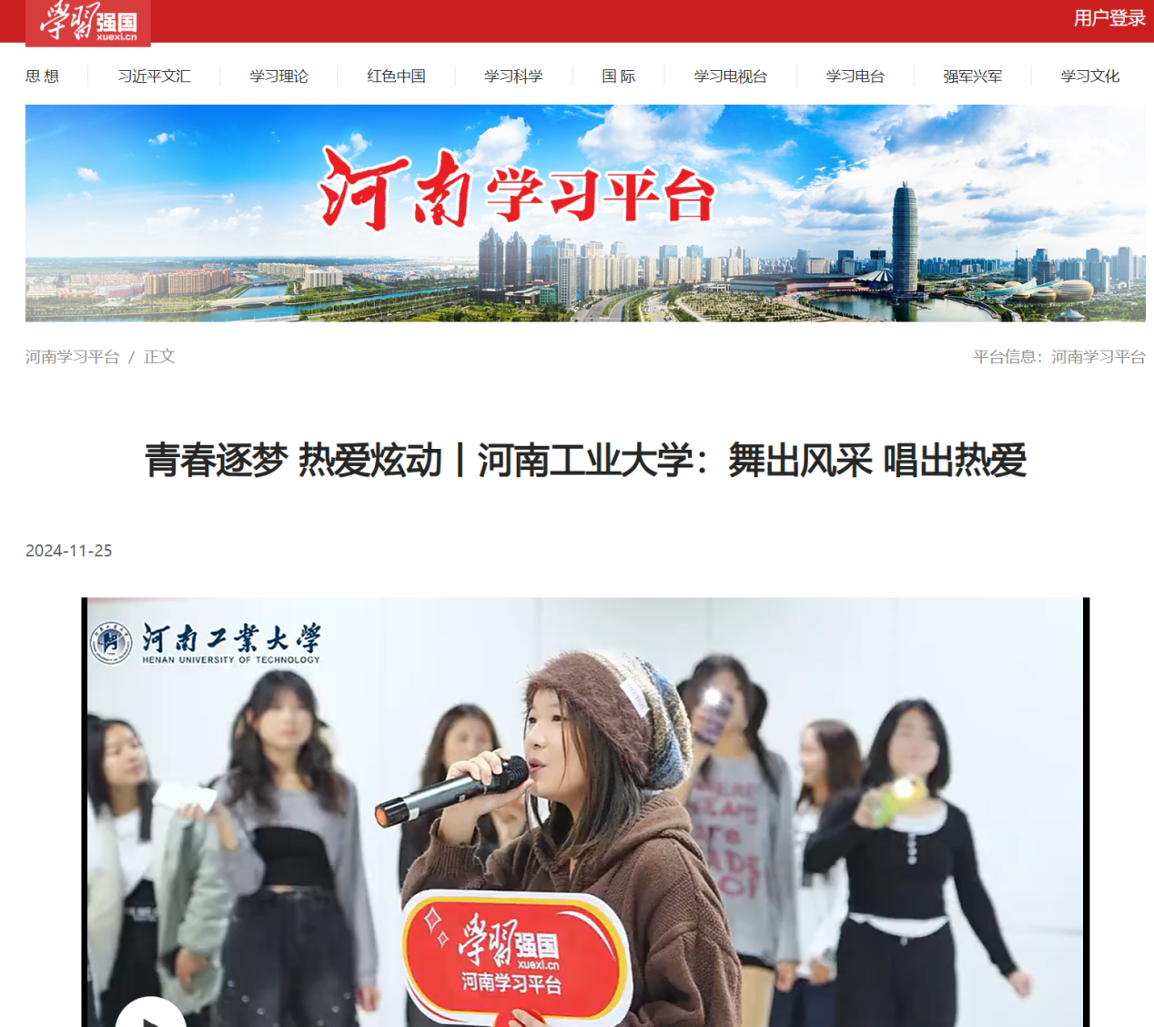青春逐梦 热爱炫动丨河南工业大学：舞出风采 唱出热爱

- 【人民日报】前方高甜！学霸情侣双双保研！
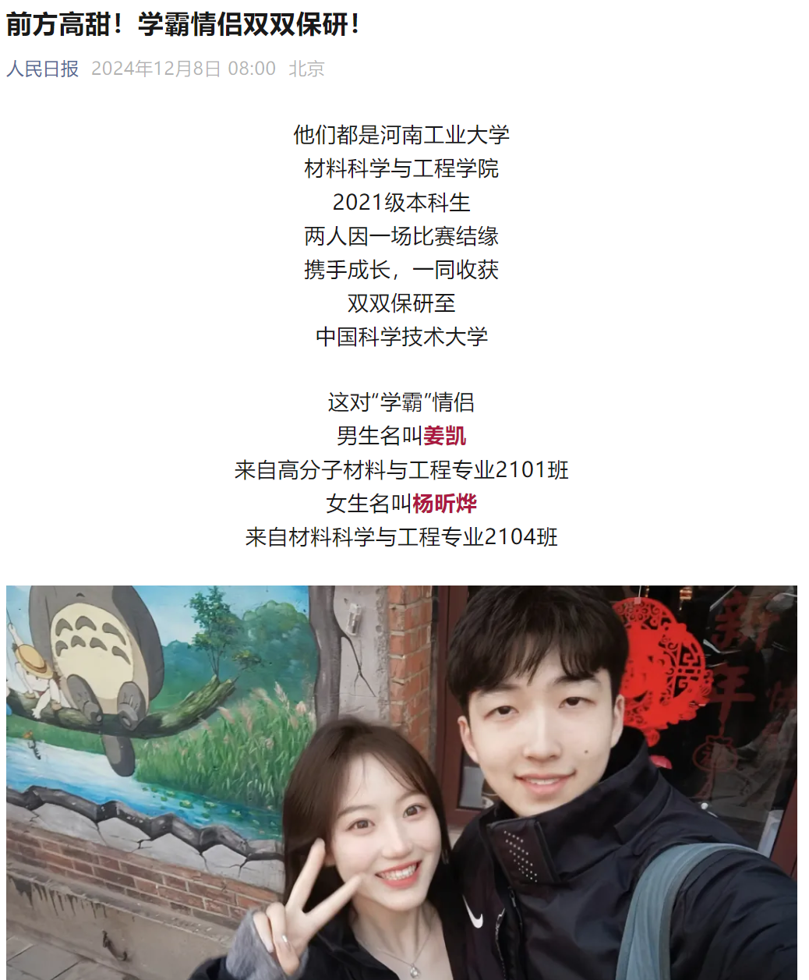前方高甜！学霸情侣双双保研！

- 【豫教思语】传承红色基因！这场宣讲会开讲
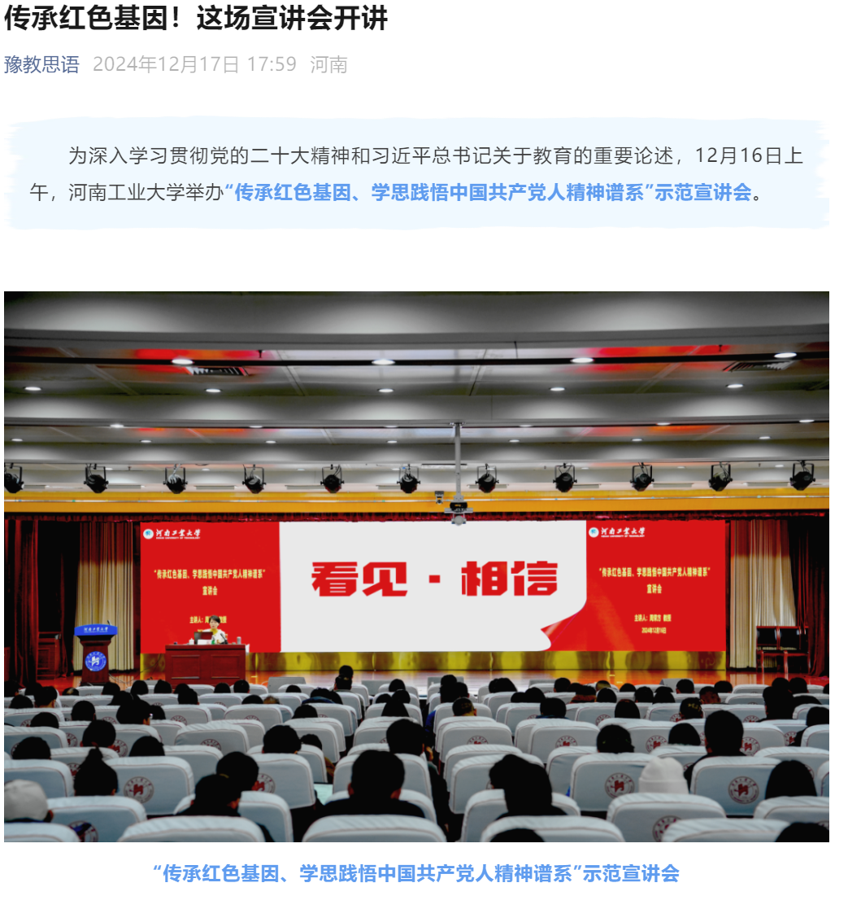传承红色基因！这场宣讲会开讲

- 【河南日报】全国“最美教师”周荣方走进河南工业大学作主题宣讲
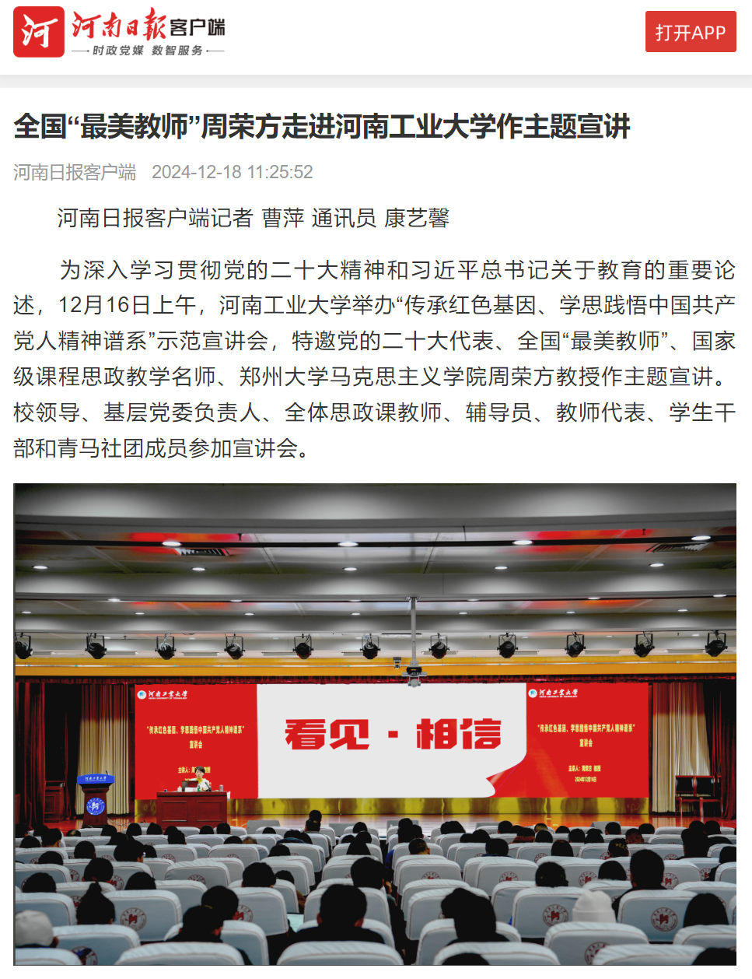app-api.henandaily.cn/mobile/view/news/238201368551096320426527

- 【中国报道】河南工业大学举办“传承红色基因、学思践悟中国共产党人精神谱系”示范宣讲活动
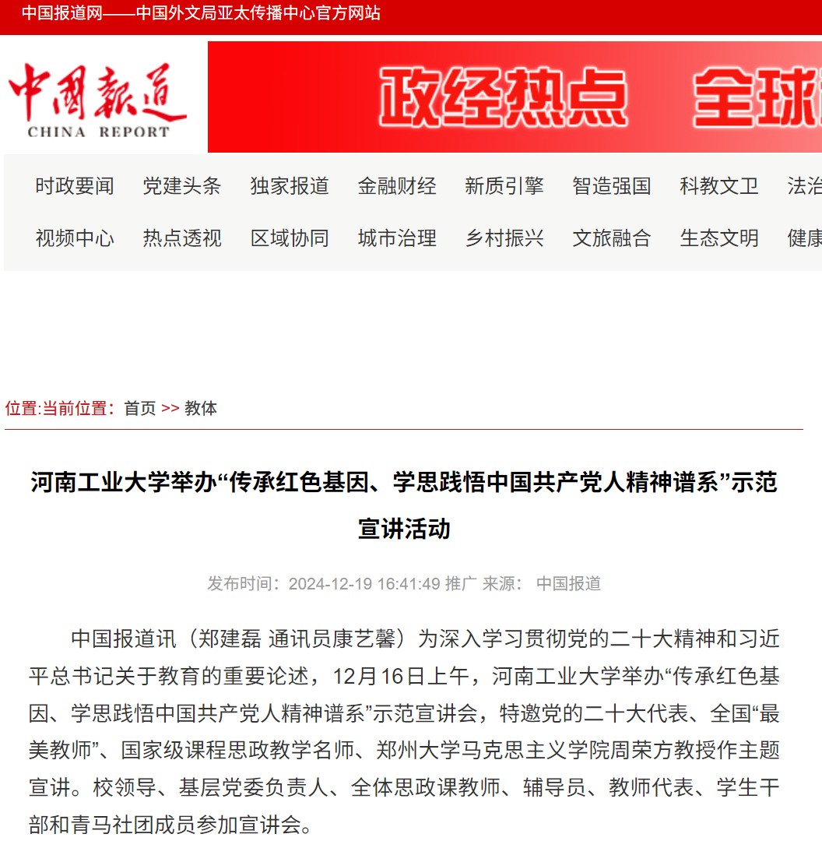河南工业大学举办“传承红色基因、学思践悟中国共产党人精神谱系”示范宣讲活动 -权威发布- 中国报道网-中国报道杂志唯一官方网站

- 【豫教思语】展风采，启新篇！河南工业大学思政先锋团暨融媒体联盟成立
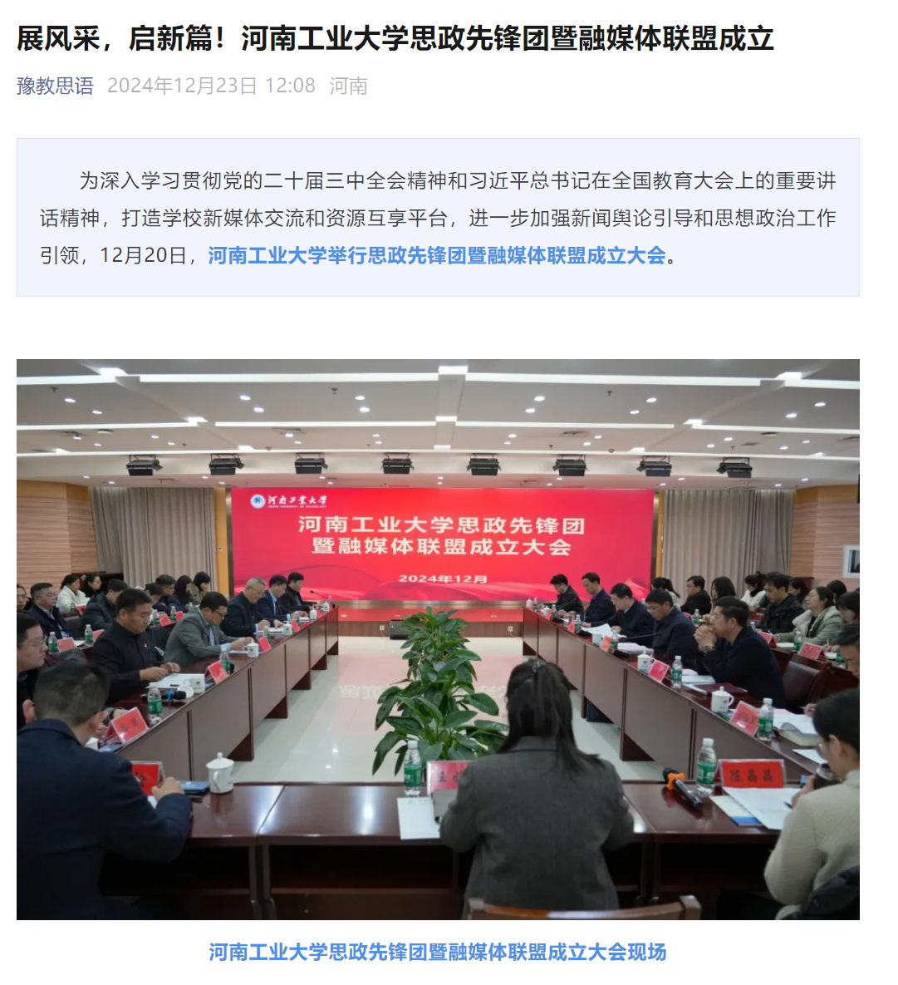展风采，启新篇！河南工业大学思政先锋团暨融媒体联盟成立

